Prediksi Kondisi Kesehatan Baterai Lithium-Ion
Menggunakan Decision Tree pada NASA Battery Dataset
disusun oleh
[Nama Mahasiswa]
[NIM]
FAKULTAS ILMU KOMPUTER
UNIVERSITAS AMIKOM YOGYAKARTA
YOGYAKARTA
2026

1. LATAR BELAKANG PENELITIAN
Baterai lithium-ion merupakan salah satu komponen energi yang banyak digunakan pada perangkat elektronik, kendaraan listrik, sistem industri, dan penyimpanan energi. Keunggulan baterai ini terletak pada densitas energi yang tinggi dan umur pakai yang relatif panjang. Meskipun demikian, penggunaan berulang akan menyebabkan kapasitas baterai menurun secara bertahap. Penurunan kapasitas tersebut dapat memengaruhi performa perangkat dan meningkatkan risiko gangguan operasional.
Kondisi kesehatan baterai umumnya dinilai melalui State of Health (SOH), yaitu perbandingan antara kapasitas aktual dengan kapasitas awal atau nominal. Apabila SOH terus menurun, baterai dapat masuk ke kondisi Warning atau End of Life. Oleh karena itu, diperlukan metode yang mampu membantu mengklasifikasikan kondisi baterai berdasarkan data pengukuran sensor.
Dataset yang digunakan dalam penelitian ini adalah NASA Battery Dataset. Dataset tersebut berisi data eksperimen baterai lithium-ion dalam proses charge, discharge, dan impedance. Pada penelitian ini, fokus diarahkan pada data discharge karena data tersebut memuat informasi kapasitas dan pola sensor yang relevan untuk melihat degradasi baterai.
Model yang digunakan adalah Decision Tree. Model ini dipilih karena hasilnya lebih mudah dijelaskan dibandingkan beberapa model machine learning lain. Struktur pohon keputusan dapat dianalisis melalui aturan keputusan sehingga sesuai untuk laporan akademik. Namun, Decision Tree memiliki risiko overfitting apabila kedalaman pohon tidak dikontrol. Oleh karena itu, penelitian ini menggunakan pembatasan hyperparameter, GridSearchCV, dan validasi berbasis battery_id.
Klaim hasil penelitian ini dibatasi pada data hasil ekstraksi NASA Battery Dataset yang digunakan dalam proyek. Model tidak dimaksudkan untuk langsung digeneralisasi ke semua jenis baterai lithium-ion di dunia nyata tanpa pengujian tambahan, karena karakteristik degradasi baterai sangat dipengaruhi oleh kondisi operasional, desain sel, suhu, dan pola penggunaan.
2. DIAGRAM ALUR PENELITIAN
Diagram alur penelitian ditampilkan pada Gambar 1 berikut ini. Diagram tersebut menunjukkan tahapan penelitian mulai dari pengumpulan dataset hingga deployment aplikasi web.
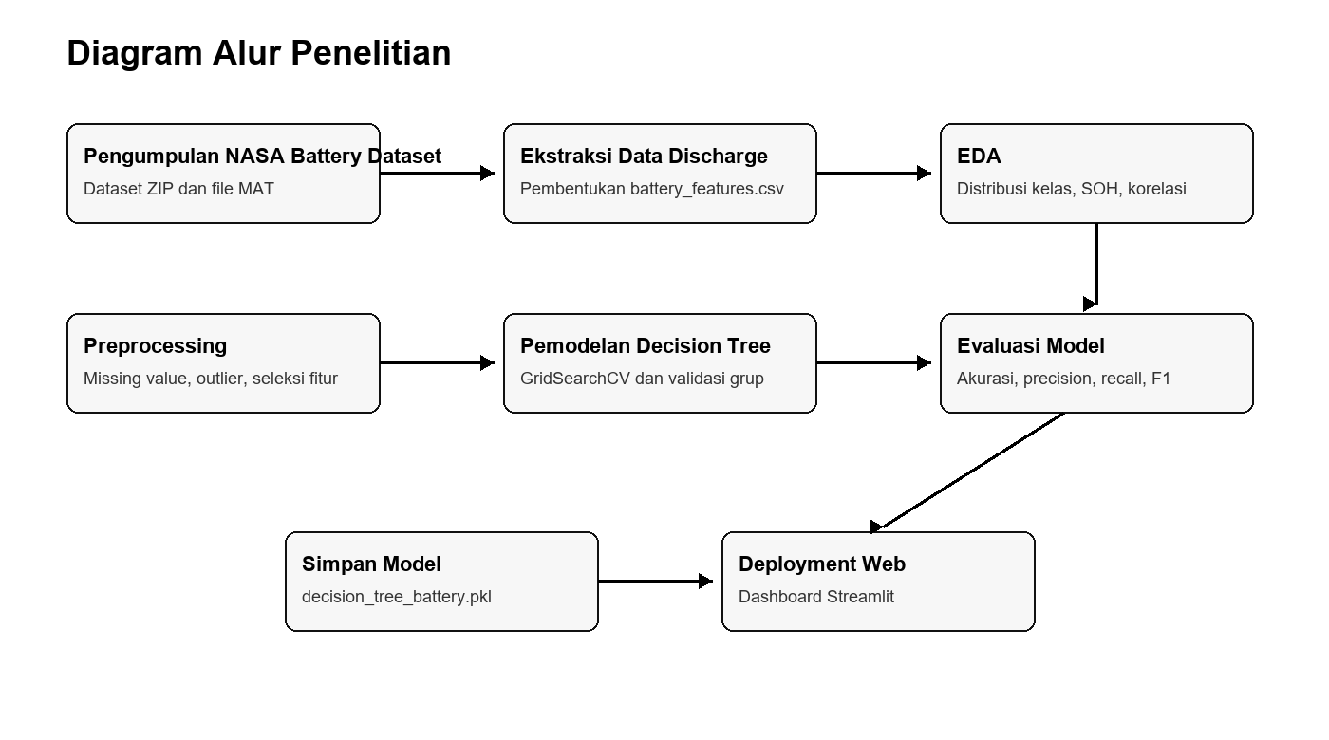
Gambar 1. Diagram Alur Penelitian
Alur penelitian dimulai dari pengumpulan NASA Battery Dataset dalam format ZIP dan MAT. Data kemudian diekstraksi untuk mengambil siklus discharge dan membentuk dataset fitur battery_features.csv. Setelah dataset terbentuk, dilakukan EDA untuk memahami distribusi kelas, pola SOH, dan hubungan antar fitur.
Tahap berikutnya adalah preprocessing dan feature engineering. Pada tahap ini, fitur yang terlalu dekat dengan target seperti capacity_ahr dan soh tidak digunakan sebagai input model. Model Decision Tree kemudian dilatih dan dievaluasi menggunakan nested StratifiedGroupKFold berdasarkan battery_id. Setelah model akhir diperoleh, model disimpan dalam format pkl dan digunakan pada dashboard web berbasis Streamlit.
3. LAMPIRAN DAN ANALISIS KODE PROGRAM
3.1 Pengambilan Data
Tahap pengambilan data dilakukan melalui pembentukan dataset fitur dari data NASA Battery Dataset. File utama untuk membangun dataset adalah src/build_dataset.py, sedangkan dataset hasil olahan disimpan pada data/battery_features.csv. Dataset ini berisi 2.794 baris discharge cycle dari 34 baterai unik.
Inventarisasi Dataset dan Pembacaan Data
df = pd.read_csv(DATA_PATH)
df = df.drop_duplicates()
df = df.dropna(subset=[TARGET, GROUP_COLUMN])
drop_columns = [
GROUP_COLUMN,
TARGET,
"capacity_ahr",
"soh",
"elapsed_time_sec",
"cycle_index",
"discharge_index",
]
feature_columns = [col for col in df.columns if col not in drop_columns]
X = df[feature_columns]
y = df[TARGET]
groups = df[GROUP_COLUMN]
Kode tersebut membaca dataset hasil ekstraksi, menghapus data duplikat, memastikan target dan group tersedia, serta memisahkan kolom fitur dan target. Kolom capacity_ahr dan soh tidak digunakan sebagai fitur karena keduanya berkaitan langsung dengan pembentukan label health_status.
3.2 Exploratory Data Analysis (EDA)
EDA dilakukan untuk memahami karakteristik dataset sebelum proses pemodelan. Analisis ini mencakup distribusi kelas health_status, tren SOH, dan korelasi antar fitur numerik. Hasil EDA disimpan pada folder outputs/01_eda.
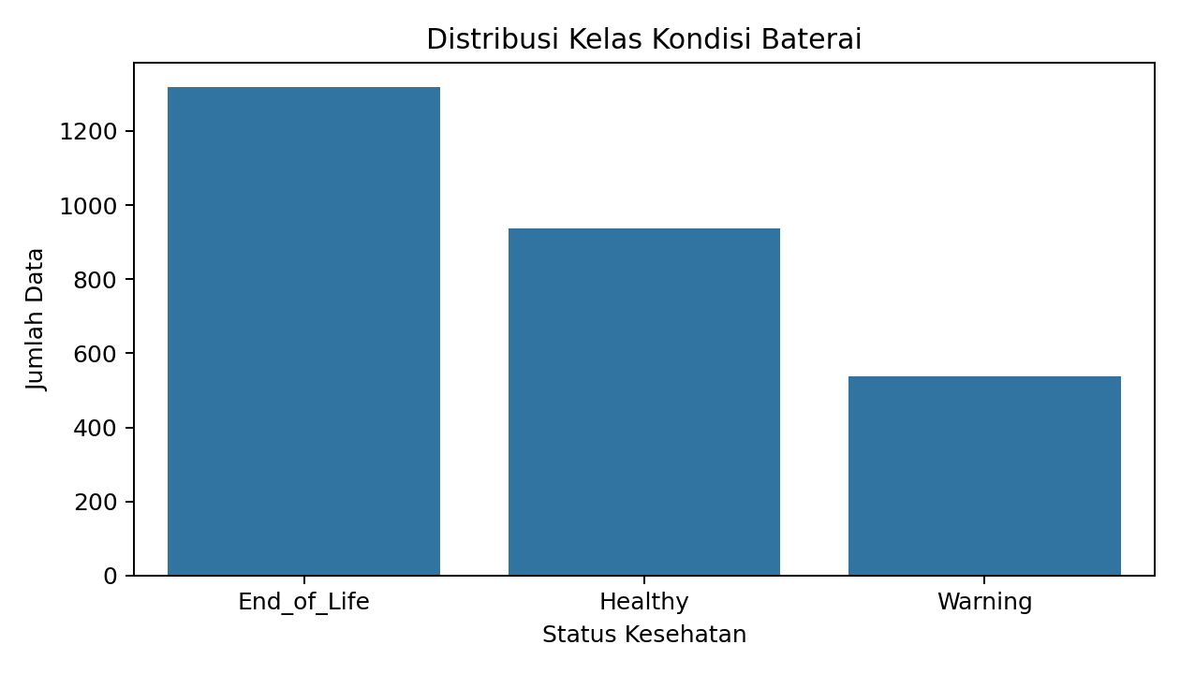
Gambar 2. Distribusi Kelas Health Status
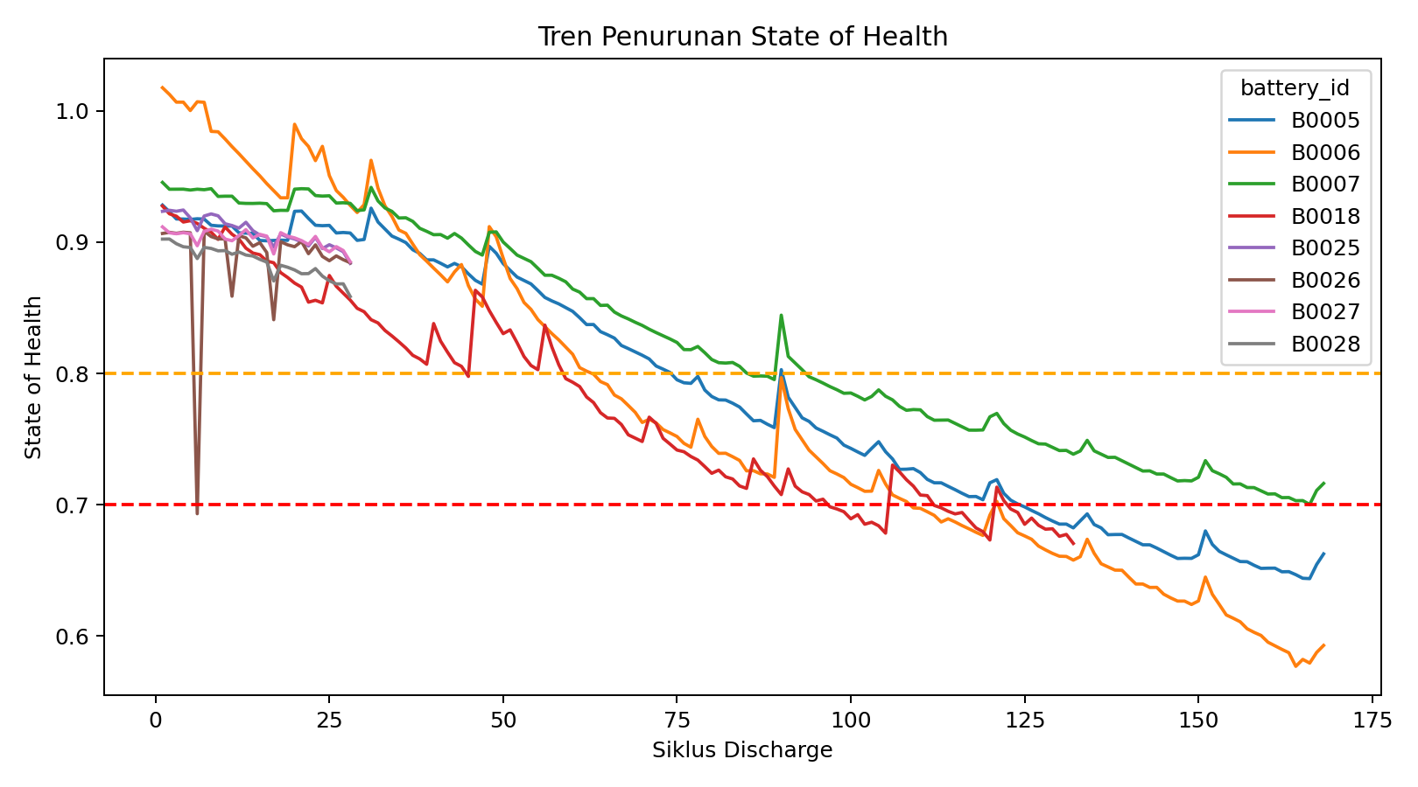
Gambar 3. Tren SOH Baterai
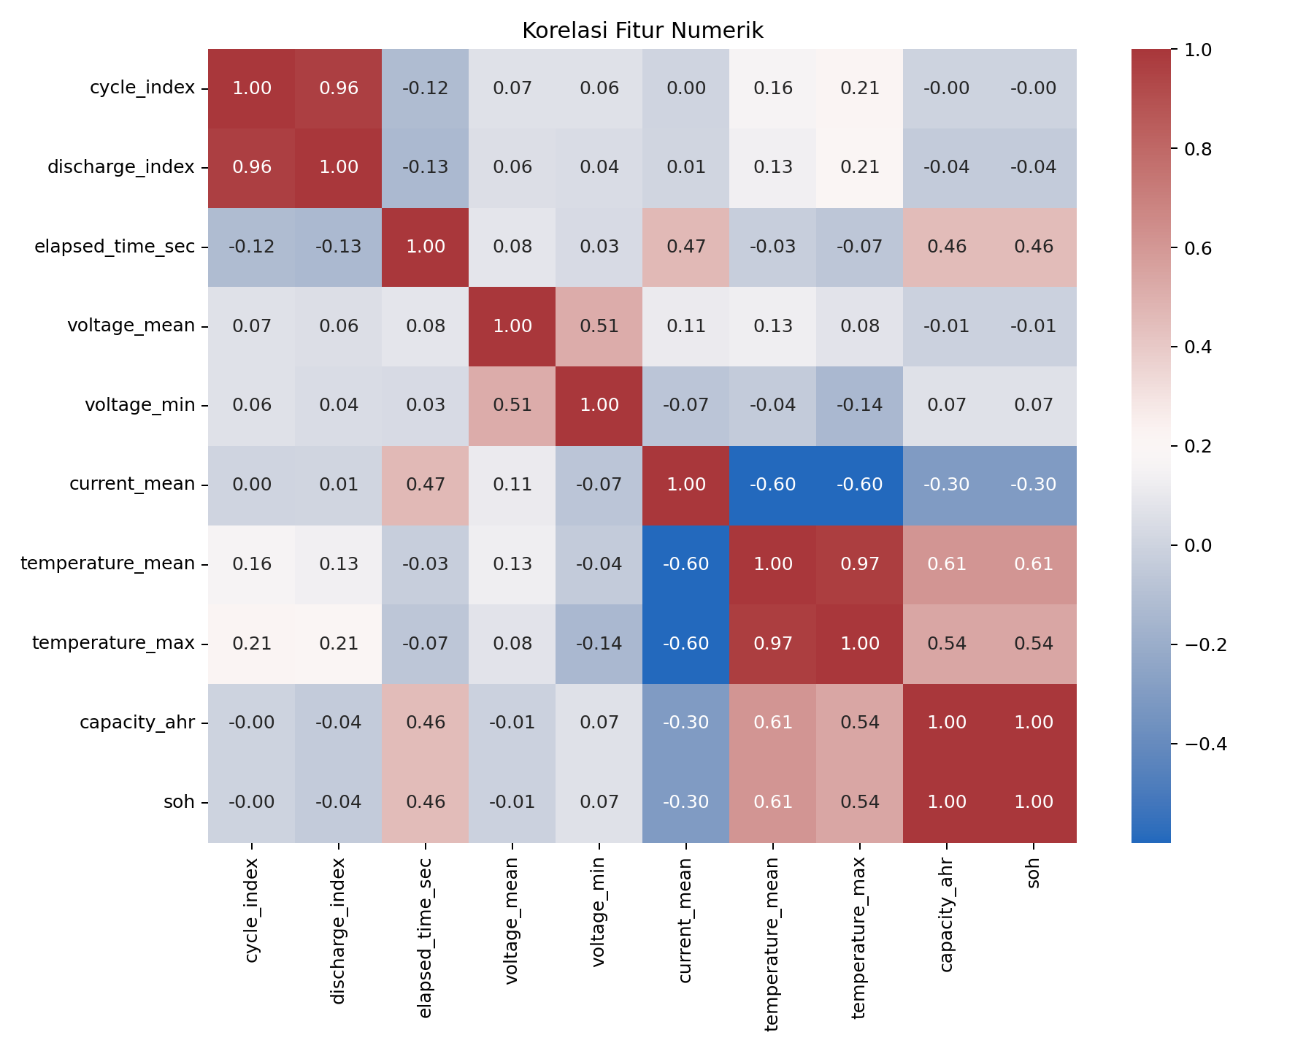
Gambar 4. Heatmap Korelasi Fitur
Visualisasi distribusi kelas digunakan untuk melihat keseimbangan data antar kelas. Tren SOH menunjukkan proses penurunan kesehatan baterai secara bertahap. Heatmap korelasi digunakan untuk melihat hubungan antar fitur sensor sehingga dapat membantu memahami pola data sebelum model dilatih.
3.3 Preprocessing
Preprocessing bertujuan membuat data lebih siap digunakan oleh model. Pada penelitian ini, missing value ditangani menggunakan median imputer, sedangkan outlier ditangani menggunakan IQR capping. Scaling tidak menjadi tahap utama karena Decision Tree tidak sensitif terhadap perbedaan skala fitur.
Pipeline Preprocessing dan Model
pipeline = Pipeline(
steps=[
("feature_engineering", BatteryFeatureEngineer()),
("outlier_capping", IQRClipper(factor=1.5)),
("imputer", SimpleImputer(strategy="median")),
("model", DecisionTreeClassifier(random_state=42, class_weight="balanced")),
]
)
Pipeline tersebut memastikan seluruh proses preprocessing dilakukan secara konsisten di setiap fold validasi. Dengan cara ini, proses imputasi dan outlier capping hanya dipelajari dari data latih pada masing-masing fold, sehingga risiko kebocoran data dapat dikurangi.
3.4 Feature Engineering
Feature engineering dilakukan secara konservatif. Fitur turunan yang digunakan berasal dari pola tegangan, arus, dan suhu, seperti voltage_range, current_range, temperature_range, voltage_stability_ratio, dan temperature_stability_ratio. Fitur yang terlalu dekat dengan target tidak digunakan agar model tidak terlihat bagus hanya karena shortcut prediksi.
Kelompok Fitur | Contoh Fitur | Fungsi
Tegangan | voltage_mean, voltage_min, voltage_std | Menggambarkan karakteristik tegangan saat discharge
Arus | current_mean, current_min, current_std | Menggambarkan pola beban dan kestabilan arus
Suhu | temperature_mean, temperature_min, temperature_std | Menggambarkan respons termal baterai
Lingkungan | ambient_temperature | Menunjukkan kondisi suhu eksperimen

3.5 Pemodelan Decision Tree
Model Decision Tree dilatih dengan hyperparameter tuning menggunakan GridSearchCV. Parameter yang diuji meliputi criterion, max_depth, min_samples_split, dan min_samples_leaf. Metrik yang digunakan untuk tuning adalah f1_weighted karena target terdiri dari tiga kelas dan distribusinya tidak sepenuhnya seimbang.
Hyperparameter Tuning Decision Tree
param_grid = {
"model__criterion": ["gini", "entropy"],
"model__max_depth": [3, 4, 5, 6, 7, 8],
"model__min_samples_split": [2, 5, 10],
"model__min_samples_leaf": [1, 3, 5, 10],
}
grid = GridSearchCV(
estimator=pipeline,
param_grid=param_grid,
scoring="f1_weighted",
cv=inner_cv,
)
Parameter terbaik model akhir adalah criterion gini, max_depth 6, min_samples_leaf 1, dan min_samples_split 5. Pembatasan max_depth digunakan untuk membantu mengurangi overfitting pada model Decision Tree.
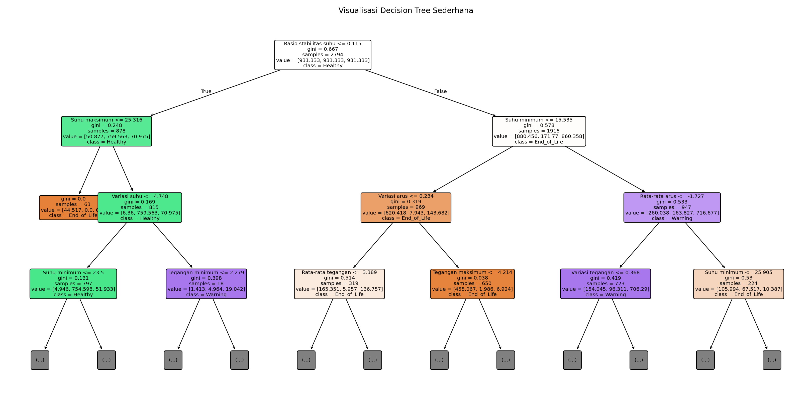
Gambar 5. Struktur Decision Tree Model Akhir
3.6 Evaluasi Model
Evaluasi model dilakukan menggunakan nested StratifiedGroupKFold berdasarkan battery_id. Strategi ini lebih aman dibanding split acak biasa karena data dari baterai yang sama tidak dicampur secara tidak tepat antara data latih dan data uji. Dengan demikian, model diuji pada baterai yang berbeda dari data latih.
Metrik | Nilai
Akurasi | 0,8446 +/- 0,0408
F1-score berbobot | 0,8491 +/- 0,0445
Precision berbobot | 0,8712 +/- 0,0558
Recall berbobot | 0,8446 +/- 0,0408
Selisih F1 train-test | 0,0976 +/- 0,0539

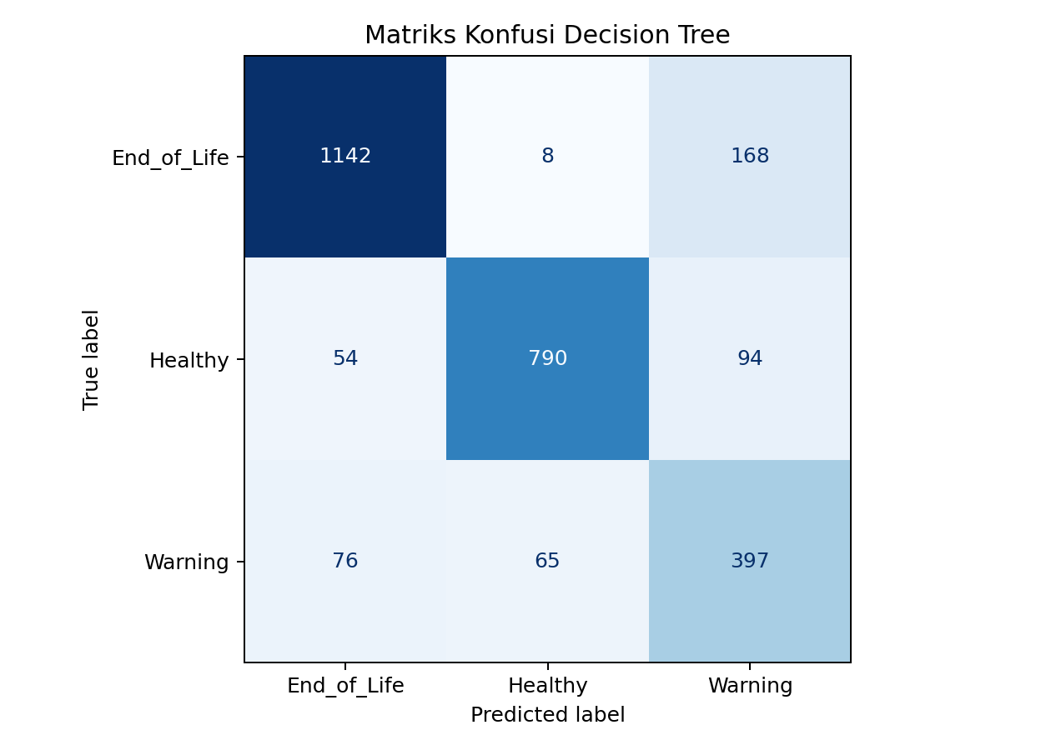
Gambar 6. Confusion Matrix
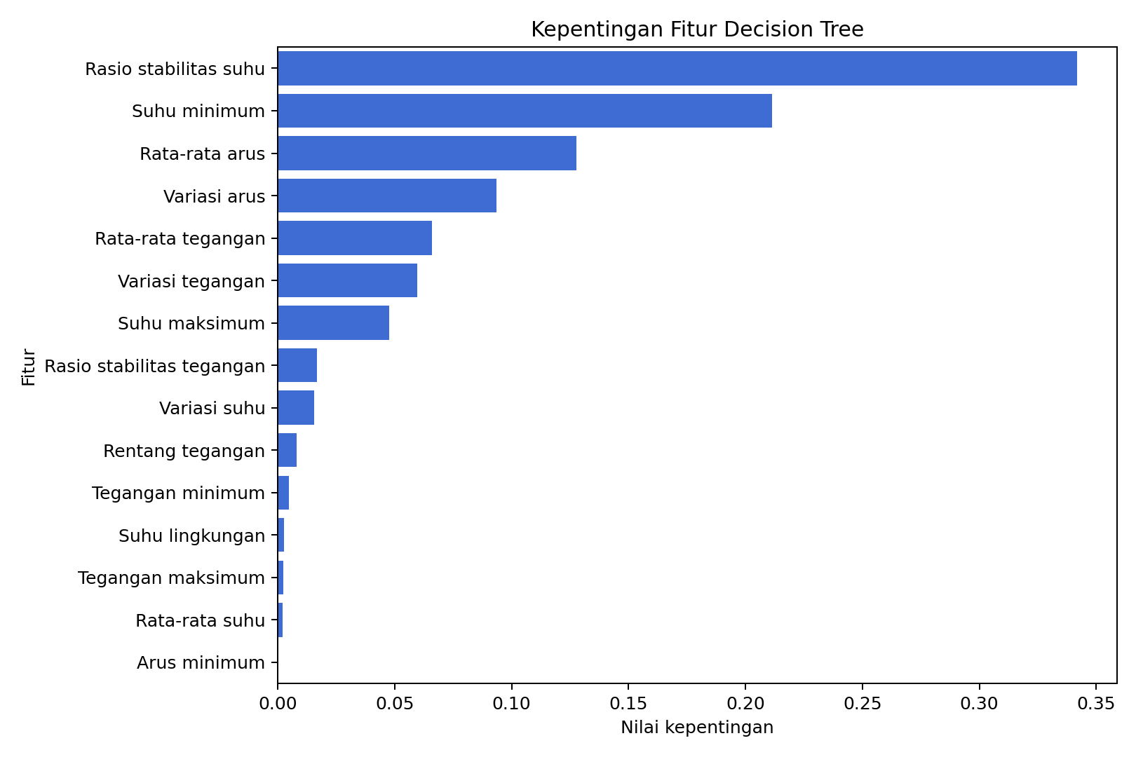
Gambar 7. Feature Importance
Berdasarkan classification report out-of-fold, kelas Healthy dan End_of_Life memiliki F1-score yang lebih tinggi dibanding kelas Warning. Kelas Warning lebih sulit diprediksi karena berada pada area transisi antara kondisi baterai sehat dan kondisi baterai yang mendekati akhir masa pakai.
3.7 Ringkasan Hasil Evaluasi
Kelas | Precision | Recall | F1-score | Support
End_of_Life | 0,90 | 0,87 | 0,88 | 1318
Healthy | 0,92 | 0,84 | 0,88 | 938
Warning | 0,60 | 0,74 | 0,66 | 538
Weighted Avg | 0,85 | 0,83 | 0,84 | 2794

Hasil tersebut menunjukkan bahwa model cukup baik untuk membedakan kondisi baterai yang sudah jelas, tetapi masih memiliki tantangan pada kelas Warning. Hal ini wajar karena kelas Warning merupakan kondisi peralihan yang secara sensor dapat memiliki kemiripan dengan Healthy maupun End_of_Life.
4. LAMPIRAN DAN ANALISIS DEPLOYMENT WEB
4.1 Deskripsi Singkat Deployment
Model Decision Tree yang telah dilatih dan dievaluasi di-deploy ke dalam aplikasi web berbasis Streamlit. Aplikasi ini dibuat pada file app.py dan memuat model dari models/decision_tree_battery.pkl. Pengguna dapat memasukkan nilai sensor discharge melalui sidebar, kemudian sistem menampilkan hasil prediksi kondisi baterai.
Menjalankan Aplikasi Web
streamlit run app.py
4.2 Isi Dashboard Web
Dashboard menampilkan ringkasan model, akurasi, F1-score berbobot, dan jumlah fitur.
Sidebar digunakan sebagai panel input nilai sensor baterai.
Bagian hasil prediksi menampilkan kelas Healthy, Warning, atau End_of_Life.
Grafik probabilitas kelas menampilkan tingkat keyakinan model terhadap setiap kelas.
Grafik feature importance dan performa per fold membantu pengguna memahami hasil model.
4.3 Screenshot Dashboard
Pada bagian ini, lampirkan screenshot aplikasi Streamlit yang telah dijalankan melalui browser. Screenshot minimal yang disarankan adalah tampilan dashboard utama, input prediksi pada sidebar, hasil prediksi, dan grafik evaluasi model.
[Tempel Screenshot Deployment 1: Tampilan dashboard utama]
[Tempel Screenshot Deployment 2: Sidebar input prediksi]
[Tempel Screenshot Deployment 3: Hasil prediksi dan probabilitas kelas]
4.4 Analisis Singkat Deployment
Deployment menggunakan Streamlit memudahkan pengguna untuk mencoba model tanpa harus menjalankan kode training. Aplikasi web ini cocok sebagai prototype akademik karena dapat menampilkan input, output prediksi, dan visualisasi model dalam satu halaman. Meskipun demikian, aplikasi masih berjalan secara lokal sehingga untuk penggunaan luas perlu dilakukan deployment ke layanan cloud.
5. LAMPIRAN
Dataset hasil olahan: data/battery_features.csv
Kode training dan evaluasi: train_decision_tree.py
Kode komponen pipeline: model_components.py
Kode aplikasi web: app.py
Model akhir: models/decision_tree_battery.pkl
Output EDA: outputs/01_eda
Output modelling: outputs/03_modeling
Output evaluasi: outputs/04_evaluation
Repository GitHub: https://github.com/FikihRizaldi/Battery-Health-Decision-Tree.git

